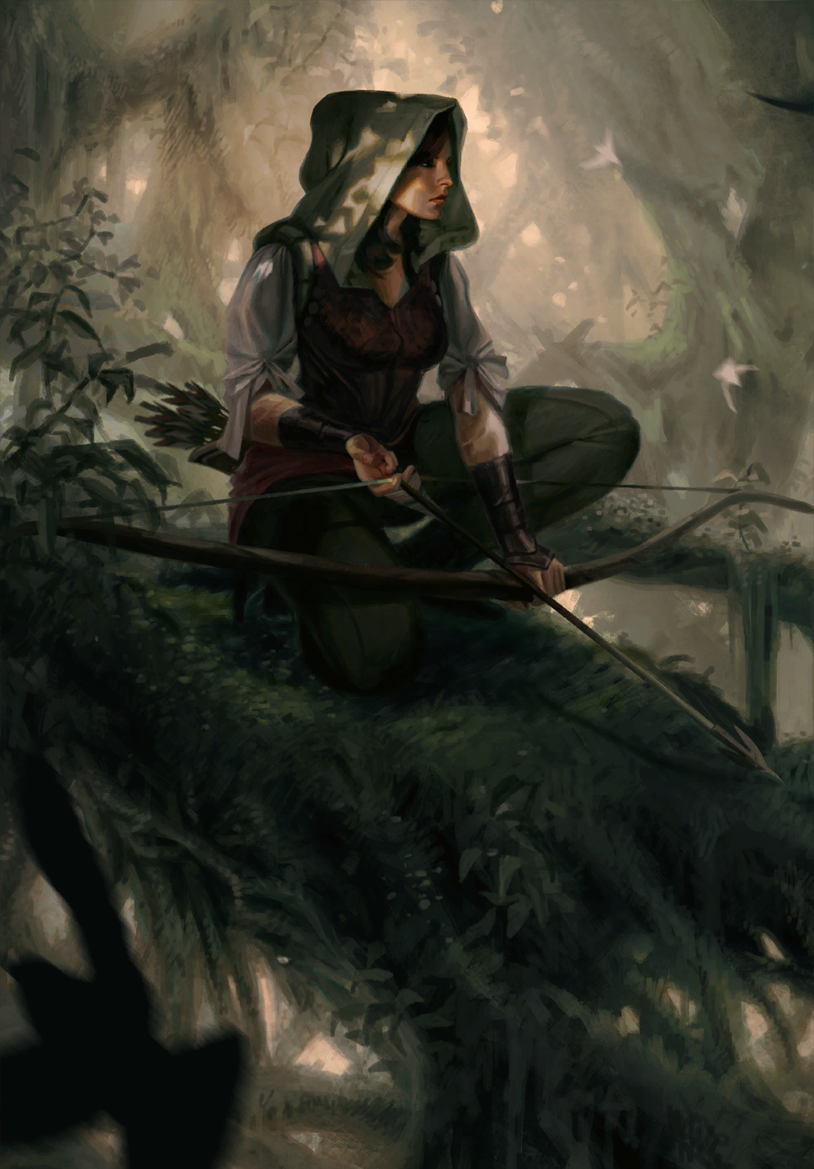

**Profession : Archer**

**Libre ajout et modification de la profession Archer (V0.3) d’Edivdrone**

**Traduit par Mac Hareng et mis à page par Alexis.D**

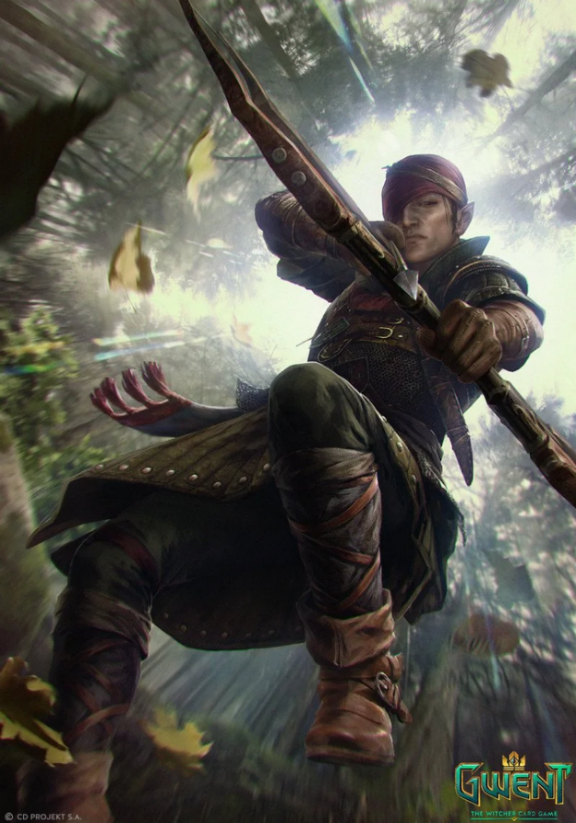

Les elfes ont toujours eu un faible pour les arcs. Moi, j’préfère une bonne hache ou une arbalète, mais les elfes ont quelques talents au tir à l'arc qui rendent leurs maîtres archers incroyablement mortel. Ils ont toutes sortes d’noms élégants et fleuris pour différentes manières d'envoyer des flèches. Pourtant, j’peux pas nier qu'ils ont l'air impressionnant quand leurs maîtres transforment le combat en quelque chose qui ressemble à un numéro de danse chorégraphié.

En fait, j'ai rencontré l'un des pratiquants les plus compétents du style elfique de tir à l'arc en voyageant dans le cadre d'une caravane à travers certaines montagnes. Un ours grignotait des baies dans un creux près de la route qui nous cachait les uns des autres jusqu'à ce que le cavalier de tête soit juste au-dessus. Alors qu'il reculait et agrippait frénétiquement son épée, la bête se mit sur la route, se cabra, rugit et tomba morte avec une flèche dans l'œil. Alors que nous regardions autour de nous, une elfe camouflée est apparue à environ 250 mètres, elle est descendue et a récupéré sa flèche. Elle a dit qu'elle nous escorterait et nous montrerait un chemin plus sûr. Plus tard, un groupe de nekkers nous a précipités vers un ravin. Elle avait son arc prêt et tirait avant que la plupart d'entre nous ne puissent saisir une arme, envoyant des flèches à un rythme effréné. Une poignée est arrivée vers la caravane, elle a tiré à bout portant, en a poignardé un autre dans le cou avec une flèche, l'a retirée et l'a tirée dans le dos du dernier debout. Les gardiens ont arrêté de faire des blagues grossières sur son ouïe après ça...

- Rodolf Kazmer

**"L'Archer est une véritable arme. L'arc n'est qu'un long morceau de bois."**

**- Proverbe elfique**

|  |
| --- |
| **Visée constante (VOL)** |
| Qu'il s'agisse d'une pluie torrentielle, d'un chariot qui remue ou de la douleur d'un membre cassé, un véritable archer reste focalisé sur sa cible, repoussant les distractions de son esprit pour s'assurer que la flèche atteigne la cible. Les modificateurs d'éléments distrayants peuvent être réduits ou même éliminés contre un SD:14. Pour tous les deux points au-dessus de ce SD, tous les modificateurs que le MJ détermine comme étant des distractions sont réduits de un. Le MJ a le dernier mot. Tirer depuis un chariot de course et frissonnant imposant un malus -5 serait par exemple -2 distraction, -3 interférence. |

|  |
| --- |
| **Compétence exclusive** |
| Visée constante |

|  |
| --- |
| **Vigueur** |
| 0 |

|  |
| --- |
| **Atouts magiques** |
| Aucun |

|  |
| --- |
| **Compétences** |
| Survie (Int) |
| Vigilance (Int) |
| Esquive/Évasion (Réf) |
| Athlétisme (Dex) |
| Archerie (Dex) |
| Furtivité (Dex) |
| Physique (Cor) |
| Résilience (Cor) |
| Courage (Vol) |
| Intimidation (Vol) |

|  |
| --- |
| **Equipement (choisissiez en 5)** |
| Arc long et 20 flèches |
| Gambison à tissage renforcé |
| Capuche à tissage renforcé |
| Pantalon à tissage renforcé |
| Équipement de pêche |
| Lanterne, sourde |
| Poignard |
| Corde, 20m |
| Fourreau, arc |
| Tente |

|  |
| --- |
| **Couronnes de départ** |
| 150 x 2d6 |

**Archer**

**2**

**Arbre de compétence de l’Archer**

**Accessibilité**

Cette profession est destinée aux elfes. Ils entraînent les autres seulement après avoir solidement gagné la confiance d'une communauté elfique. Un maître ne fera pas le premier pas de lui-même, car l'histoire leur a douloureusement appris qu'il y a des fanatiques qui peuvent voir au-delà de leurs préjugés pour un individu, mais qui continuent de mépriser les autres de la race. Les elfes de Nilfgaard ont perdu une grande partie de leur héritage et ne peuvent donc pas commencer par cette profession.

Les Criminels, Hommes d'armes et Sorceleurs peuvent apprendre la branche **Chasseur** si leur Compétence exclusive et leur Survie sont toutes deux à 5 rangs ou plus. Les archers peuvent apprendre la branche **Chasseur de primes** (Homme d’armes) avec les mêmes exigences.

**3**

|  |  |  |
| --- | --- | --- |
| **Sniper** | **Chasseur** | **Corps de bataille** |
| **Portée extrême (Dex)** | **Camouflage (Tec)** | **Pluie de flèches (Dex)** |
| Lors d'une attaque à distance qui prendrait des pénalités de portée, un archer peut réduire la pénalité jusqu'à la moitié de sa valeur de **Portée extrême.** Ils peuvent également effectuer un jet de **Portée extrême** (SD:16) pour attaquer des cibles à moins de 3 fois la portée de leur arme avec un malus de -10 qui peut être modifié par la **Portée extrême**. | En utilisant des éléments de l'environnement, un Archer peut effectuer un test de **Camouflage** pour créer un déguisement ou une cachette donnant un bonus en Furtivité pour chaque point au-dessus du SD sur la table, jusqu'à un maximum de la moitié du rang de **Camouflage** de l'Archer. Les déguisements prennent 30 minutes et les cachettes 8 heures à faire. | En effectuant une action complète et en lançant **Pluie de flèches** à SD:18, un Archer est capable de tirer une frappe rapide supplémentaire pour chaque 3 points sur le SD. Chaque coup supplémentaire est tiré 4 étapes plus tard dans l'ordre d'initiative, et si l'Archer est interrompu, il doit lancer **Visée constante** contre un SD défini par le MJ pour continuer à tirer. |
| **Sang-froid** | **Agent de recouvrement (Dex)** | **Flèche polyvalente** |
| Tous les 5 rangs dans **Sang-froid** réduit les pénalités de tir visée de 1. | En lançant **Agent de recouvrement** contre le SD de récolte, vous pouvez collecter une unité supplémentaire du butin pour chaque 5 points que vous dépassez sur ce SD. Un test distinct est nécessaire pour chaque type de butin pouvant être récolté, et un test de Survie réussi est toujours nécessaire. | Un archer peut utiliser une flèche comme arme de mêlée en lançant **Flèche polyvalente** au lieu de sa compétence de mêlée. L'avantage est que la flèche ne casse que sur un échec critique, et l'Archer peut effectuer de telles attaques au lieu de tirer un coup dans une séquence de **Pluie de flèches**. Les flèches utilisent les statistiques du Poignard, sauf que leur effet est basé sur leur type. |
| **Points forts** | **Broussailles** | **Parade à l’arc** |
| En tant qu'action de visée, un Archer peut lancer **Points forts** à un SD de 5+ [PA le plus élevé de la cible]/2. Le succès permet au prochain coup de contourner 1 PA par point au-dessus du SD (maximum PA/2 de la cible). Cela se cumule avec la Perforation améliorée. S'il est combiné avec un coup visé, le PA de l'emplacement est utilisé, mais un modificateur supplémentaire de -3 est appliqué au **Points forts** et aux jets d'attaque. | Les **Chasseurs** qui attaquent des proies imprudentes sont particulièrement mortels. Pour chaque deux rangs de **Broussailles**, un Archer reçoit un bonus de +1 sur les attaques contre des adversaires qui ne connaissent pas le **Chasseur** et ne sont pas menacés. Les cibles sont menacées même si elles sont attaquées par d'autres que le **Chasseur** r. | Les Maîtres Archers peuvent utiliser un arc pour parer des attaques sans risquer d'endommager l'arc ou de perturber le déroulement de leurs attaques. Tout comme avec une parade régulière, **Parade à l’arc** est effectué avec un malus de -3. Si l'arc subit des dégâts suite à l'utilisation de **Parade à l’arc**, il subit 2 points supplémentaires de dégâts de fiabilité. |

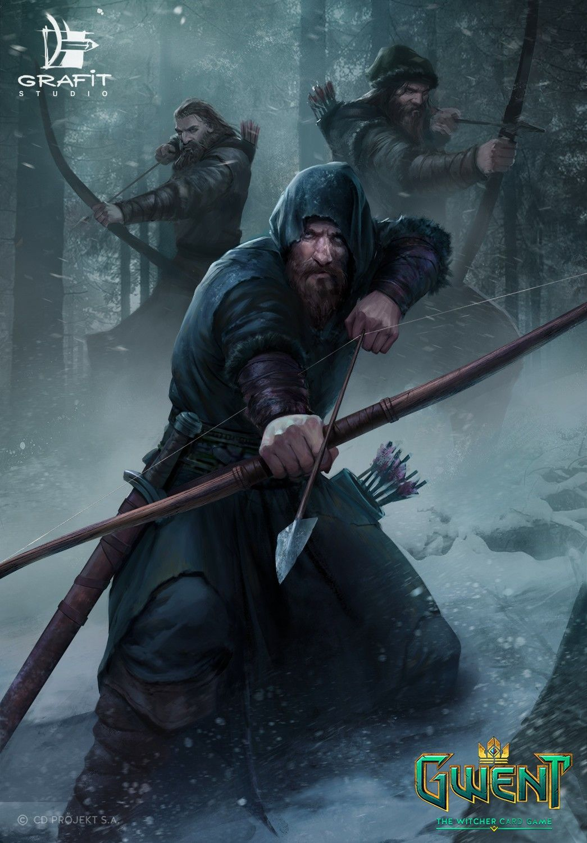

**L’art de l’embuscade**

Quiconque a vu ou été pris dans une embuscade peut vous dire qu'elle est brutalement mortelle. Être pris au dépourvu, non préparé, a tendance à être fatal à moins de savoir comment réagir. Une bonne préparation peut être décisive, comme des choses pour arrêter votre adversaire et des pièges là où vous vous attendez à ce que l'ennemi aille. Avec un peu de planification et de préparation, vous pouvez éliminer les forces ennemies, presque avant qu’elles ne puissent réagir.

**4**

|  |  |
| --- | --- |
| **Type de Terrain** | **SD** |
| **Déguisement** | |
| **Désert/Toundra** Sobre, plutôt plat. | 18 |
| **Savane**  Herbe ou buisson. | 16 |
| **Forêt / Jungle / Marais** Vie végétale abondante. | 14 |
| **Cachette** | |
| **Désert/Toundra** Sobre, plutôt plat. | 20 |
| **Savane**  Herbe ou buisson. | 18 |
| **Forêt / Jungle / Marais** Vie végétale abondante. | 12 |

**Camouflage**

**Tir Rapide**

Lorsque vous utilisez **Pluie de flèches**, la première attaque supplémentaire ne coûte rien, laissant à la place l'Archer effectuer deux frappes rapides lors d'un tour en tant qu'attaquant de mêlée. Chaque tir supplémentaire dans le même tour coûte 3 END, tout comme le ferait une attaque supplémentaire. De plus, pour l’ordre, à l'étape d'initiative, il passe au tour suivant. Si le tour de l'Archer revient, tous les coups restants sont perdus.